 | Pædagogisk læreplan for | 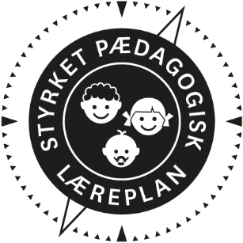
  - SøLøVen - vuggestuen
  - 2020

Den pædagogiske læreplan udgør rammen og den fælles retning for vores pædagogiske arbejde med børnenes trivsel, læring, udvikling og dannelse. Læreplanen er et levende dokument, som kort beskriver vores pædagogiske overvejelser og refleksioner med eksempler, der er retningsgivende for det daglige pædagogiske arbejde.

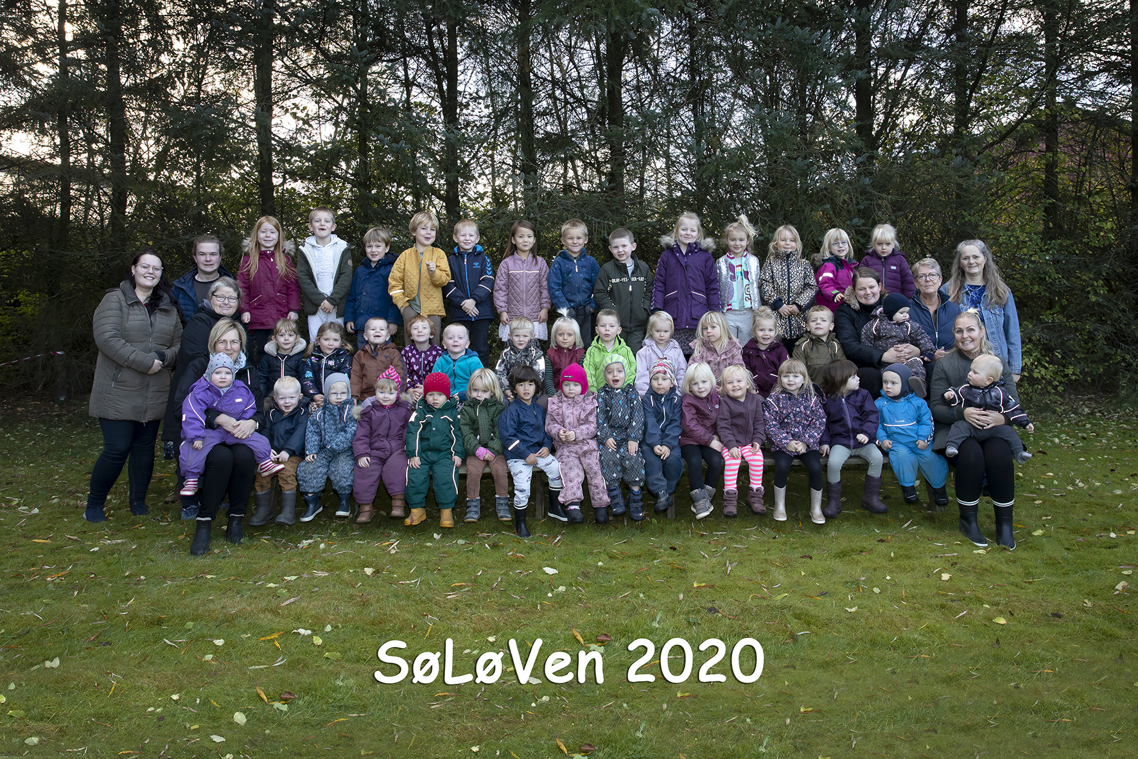

Om skabelonen

Denne skabelon henvender sig til jer, som er ledere og pædagogisk personale i dagtilbud. Formålet med skabelonen er at inspirere og understøtte udarbejdelsen af jeres lokale pædagogiske læreplan.  Den grundlæggende ramme for udarbejdelsen af den pædagogiske læreplan er dagtilbudsloven med tilhørende bekendtgørelse, der er omsat i Børne- og Socialministeriets publikation Den styrkede pædagogiske læreplan, Rammer og indhold, 2018. Det er hensigten, at I skal bruge publikationen, når I arbejder med skabelonen.  Skabelonen indeholder alle de lovmæssige krav til at udarbejde den pædagogiske læreplan. Samtidig understøtter skabelonen jeres overvejelser vedrørende den løbende dokumentation og evaluering af arbejdet med den pædagogiske læreplan.  Den pædagogiske læreplan udgør rammen og den fælles retning for det pædagogiske arbejde med børnenes trivsel, læring, udvikling og dannelse, hvor legen er grundlæggende, og børneperspektivet er tydeligt. Jeres konkrete læreplan giver jer en ramme til at arbejde systematisk med at planlægge, følge op på og videreudvikle kvaliteten i det pædagogiske læringsmiljø i jeres dagtilbud i forhold til jeres børnegruppe.  Inden for de krav, der følger af dagtilbudsloven, er det op til jer at beslutte, hvordan I konkret vil arbejde med den pædagogiske læreplan. Jeres læreplan skal være et dynamisk og meningsfuldt dokument, som peger fremad, og som I kan bruge aktivt i den løbende udvikling af den pædagogiske kvalitet og jeres pædagogiske praksis. |  | 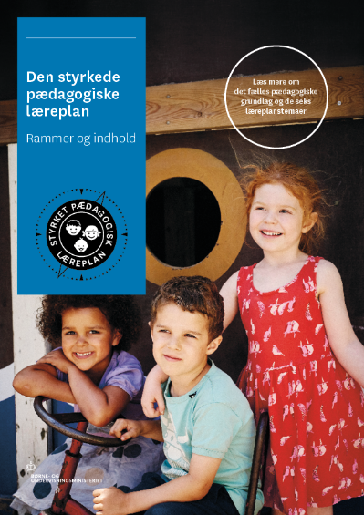  Den styrkede pædagogiske læreplan, Rammer og indhold  Brug af skabelonen  Når I udfylder skabelonen, skal I klikke på skrivefeltet. I kan fremhæve tekster og indsætte billeder.  I kan slette denne side ved at markere teksten og billedet og trykke delete. I kan også slette den sidste side, hvis I ønsker det.

Ramme for udarbejdelse af den pædagogiske læreplan
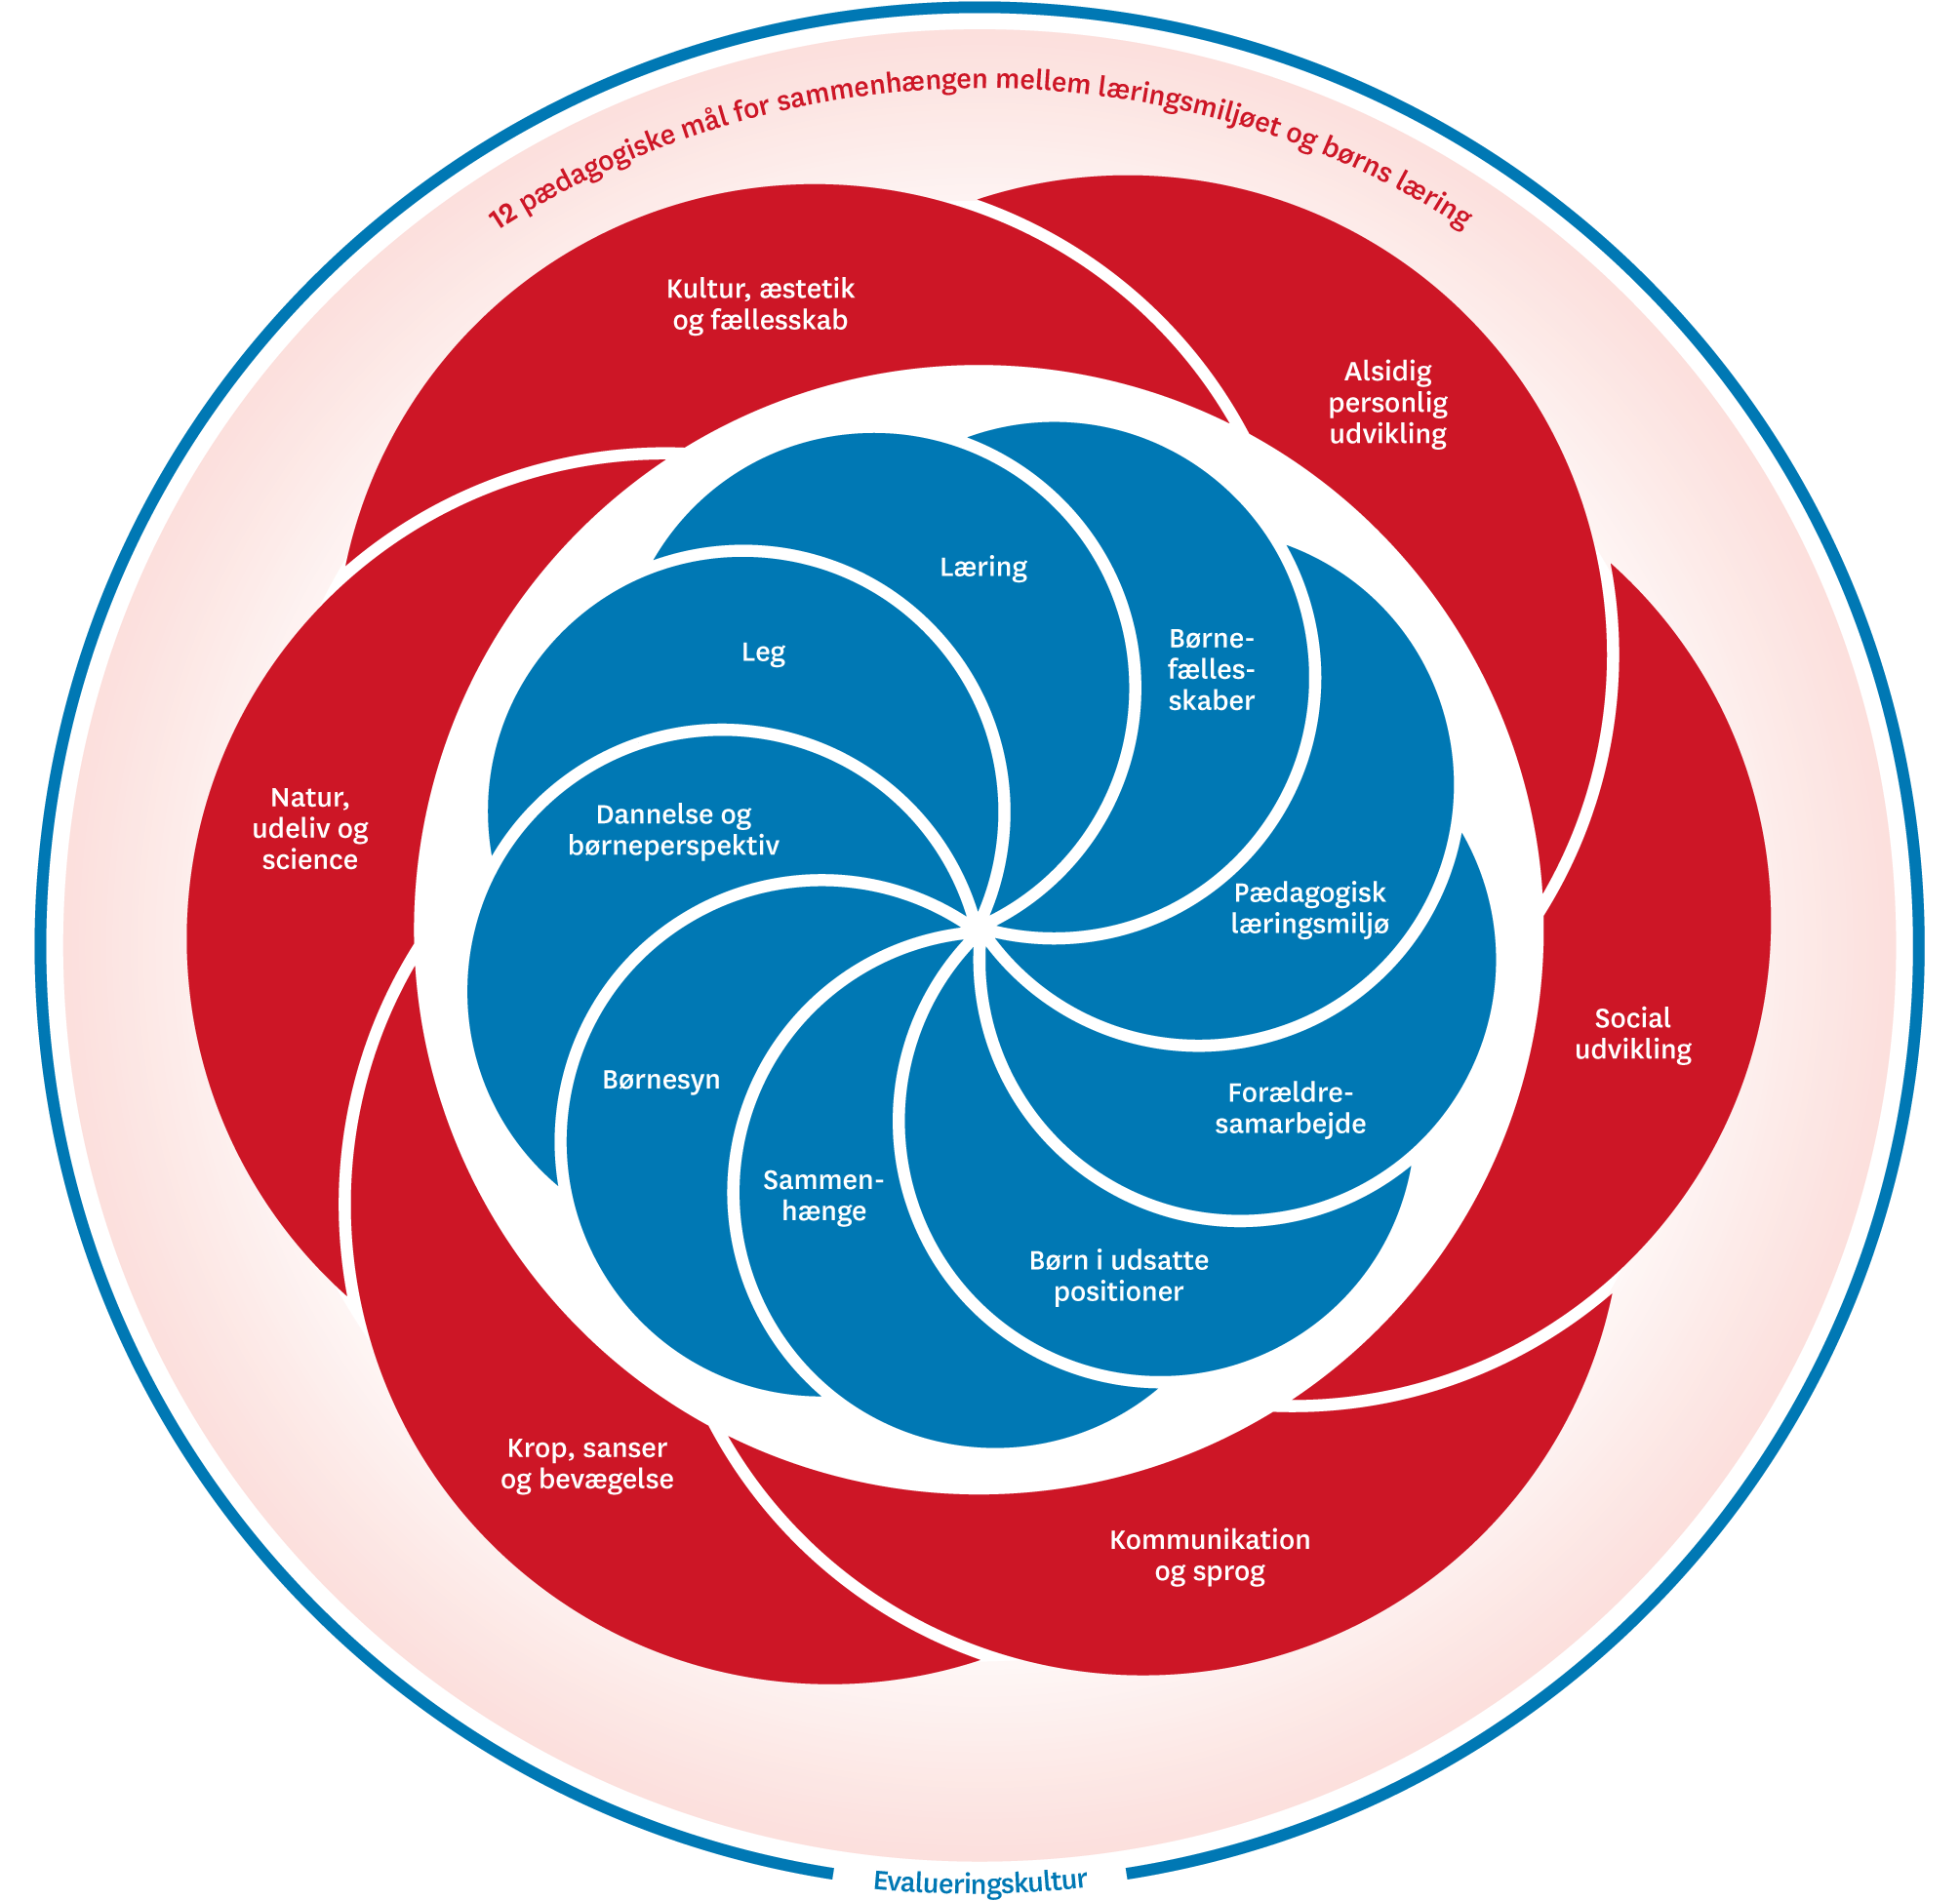

Den pædagogiske læreplan udarbejdes med udgangspunkt i det fælles pædagogiske grundlag samt de seks læreplanstemaer og de tilhørende pædagogiske mål for sammenhængen mellem det pædagogiske læringsmiljø og børns læring.
Rammen for at udarbejde den pædagogiske læreplan er dagtilbudsloven og dens overordnede formålsbestemmelse samt den tilhørende bekendtgørelse. Loven og bekendtgørelsen er udfoldet i publikationen Den styrkede pædagogiske læreplan, Rammer og indhold. Publikationen samler og formidler alle relevante krav til arbejdet med den pædagogiske læreplan og er dermed en forudsætning for at udarbejde den pædagogiske læreplan. Derfor henvises der gennem skabelonen løbende til publikationen. På sidste side i skabelonen er der yderligere information om relevante inspirationsmaterialer.

Hvem er vi?
Her beskriver vi kort vores stamoplysninger, pædagogiske profil og lokale forhold. Det kan for eksempel være børnegruppens sammensætning og forskellige forudsætninger, de fysiske rammer, geografisk placering og andre ting, der har betydning for vores pædagogiske arbejde.
Vores daginstitution SøLøVen er en del af Friskolen Skallerup. SøLøVen er beliggende mellem landsbyerne Vennebjerg og Sønderlev, 10 km. fra Hjørring by.
Den består af en vuggestueafdeling og en børnehaveafdeling med plads til henholdsvis 12 og 40 børn i gennemsnit over året.
SøLøVen er placeret i naturskønne omgivelser, som vi i høj grad benytter os af i vores dagligdag. Udenfor har vi en kæmpe legeplads med bl.a. skov, legehus, halmhytte, bålplads og kaniner. Vi prioriterer udeliv højt. Vuggestuen har deres egen lille trygge legeplads. Indenfor har vi nyere lokaler, som vi opdeler i små læringsmiljøer alt efter børnegruppen og børnenes interesse.
De vigtigste værdier i SøLøVen er at give det enkelte barn omsorg, nærhed, tryghed og tid til fordybelse.
Udover læreplanstemaerne arbejder vi i SøLøVen ud fra Friskolen Skallerups fælles værdigrundlag, som består af disse 4 punkter:
Dannelse og kvalificering ◦ Udsyn og indsigt ◦ At gøre sig umage ◦ At livet lykkes
Dette værdigrundlag vil ses integreret i vores læreplaner.
Vi arbejder ud fra det anerkendende princip, hvor vores fokus ligger på ressourcerne og det positive i barnet.
Vores vision er, at alle børn udfordres, så de bliver så dygtige som muligt. Vi understøtter, at børnene får styrket deres læringsforudsætninger og potentiale, trives og udvikler sig til livsduelige mennesker, der vil opleve, at den viden og de kompetencer, de har opnået i SøLøVen, er brugbare og væsentlige for deres videre dannelse og uddannelse.
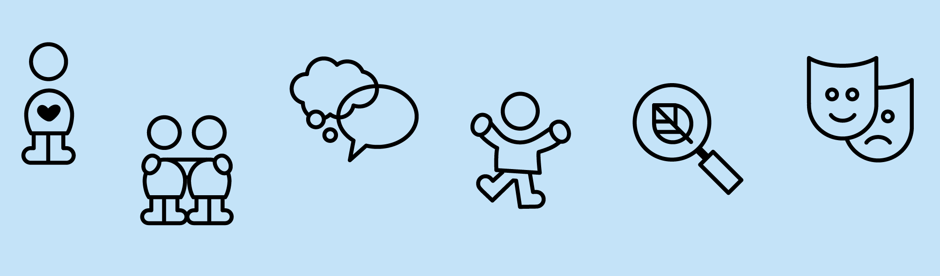

Pædagogisk grundlag

”Den pædagogiske læreplan skal udarbejdes med udgangspunkt i et fælles pædagogisk grundlag.”
”Det pædagogiske grundlag består af en række fælles centrale elementer, som skal være kendetegnende for den forståelse og tilgang, hvormed der skal arbejdes med børns trivsel, læring, udvikling og dannelse i alle dagtilbud i Danmark.”
”De centrale elementer er:
- Børnesyn. Det at være barn har værdi i sig selv.
- Dannelse og børneperspektiv. Børn på fx 2 og 4 år skal høres og tages alvorligt som led i starten på en dannelsesproces og demokratisk forståelse.
- Leg. Legen har en værdi i sig selv og skal være en gennemgående del af et dagtilbud.
- Læring. Læring skal forstås bredt, og læring sker fx gennem leg, relationer, planlagte aktiviteter og udforskning af naturen og ved at blive udfordret.
- Børnefællesskaber. Leg, dannelse og læring sker i børnefællesskaber, som det pædagogiske personale sætter rammerne for.
- Pædagogisk læringsmiljø. Et trygt og stimulerende pædagogisk læringsmiljø er udgangspunktet for arbejdet med børns læring.
- Forældresamarbejde. Et godt forældresamarbejde har fokus på at styrke både barnets trivsel og barnets læring.
- Børn i udsatte positioner. Alle børn skal udfordres og opleve mestring i lege og aktiviteter.
- Sammenhæng til børnehaveklassen. Sammenhæng handler blandt andet om at understøtte børns sociale kompetencer, tro på egne evner, nysgerrighed mv.”
”Loven fastsætter, at alle elementer i det fælles pædagogiske grundlag skal være udgangspunkt for arbejdet med den pædagogiske læreplan og dermed det pædagogiske arbejde med børns læring i dagtilbud.”
”Nogle elementer i form af fx børnesynet skal altid være til stede i det pædagogiske læringsmiljø, mens andre elementer som fx arbejdet med at skabe en god overgang til børnehaveklassen kan være mere til stede i nogle sammenhænge end andre.”
Den styrkede pædagogiske læreplan, Rammer og indhold, s. 14

Børnesyn, Dannelse og børneperspektiv, Leg, Læring og Børnefællesskaber
Først forholder I jer til de fem elementer:
- Børnesyn
- Dannelse og børneperspektiv
- Leg
- Læring
- Børnefællesskaber.
I kan beskrive elementerne samlet eller hver for sig.
De øvrige elementer i det pædagogiske grundlag skal ifølge loven fremgå særskilt af den pædagogiske læreplan. Disse elementer forholder I jer til lidt senere.
Den styrkede pædagogiske læreplan, Rammer og indhold, s. 15

Hvordan kommer de fem centrale elementer fra det fælles pædagogiske grundlag til udtryk hos os og bliver omsat i vores hverdag sammen med børnene?
Børnesyn:
Hos os er alle børn unikke, og vi ser det enkelte barn. Hos os er der plads til forskelligheder, og vi er bevidste om, at hver dag har betydning for barnets udvikling og trivsel. Vi er et lille hus og har bevidst valgt at forblive det, for at kunne "omfavne" alle børn i vores hus.
Dette kommer blandt andet til udtryk ved, at vi tilrettelægger vores hverdag ud fra børnenes individuelle behov, f.eks. ved opstart af nyt barn. Her ser vi på barnet og planlægger dagens gang ud fra barnets behov. Barnet har værdi i sig selv og har ret til en god indkøring, hvor den trygge base er vuggestuen.
Dannelse og børneperspektiv:
Vi tror på, at børnene lærer mest, når de har interesse i noget, samt er aktivt deltagende. Vi værner om at igangsætte aktiviteter med emner, som børnene er optaget af, f.eks. med fokus på traktorer, hvor vi kan besøge en lokal landmand. Børnene viser glæde, når vi møder deres interesser og behov. Derudover har vi i personalegruppen forståelse for, at børnene kan have brug for at tilvælge en bestemt voksen, både i opstartsperiode, men også i utrygge situationer.
Leg:
Børnene leger fra de bliver afleveret, og til de bliver hentet. I løbet af dagen er der en vekslen mellem fri leg og voksenstyret leg. Hos os er vi meget bevidste om læringen i den frie leg. Vi voksne er observerende i legen og støtter børnene, når de har brug for det, f.eks. når vi finder legemad frem ved legekøkkenet og inviterer børnene til en rolleleg. Her støtter og udvider vi legen og trækker os, når vi kan se, at børnene ikke længere har brug for vores guidning.
Læring:
Vi er bevidste om at læring sker gennem hele dagen - både ved planlagte aktiviteter, dagligdagsrutiner og i den frie leg. Derfor inddrager vi børnene i vores daglige gøremål, f.eks. i middagsstunden - børnene vil gerne hjælpe med at køre med rullebord og sætte tallerkener på bordet.
Børnefællesskaber:
I vuggestuen har vi børn fra <1-2,10 år. Børnene er sammen på kryds og tværs, og vi tilrettelægger de pædagogiske aktiviteter ud fra børnegruppen. Om formiddagen deler vi børnene op i tre grupper (yngste, mellemste og ældste), da det er her der er mulighed for at lave en aktivitet, som er tilrettelagt efter børnenes alder. Derudover er vi meget opmærksomme på relationerne mellem børnene og derfor også at planlægge aktiviteter ud fra dette. Selvom vi ofte er delt i grupper, prioriterer vi også at samle hele gruppen i ét fællesskab – f.eks. en tur i skoven, hvor alle børn og vokse er med.
Hvis vi har børn, som trækker sig fra fællesskabet er vi meget opmærksomme på at motivere og guide dem til at få gode relationer.

Pædagogisk læringsmiljø
”Det skal fremgå af den pædagogiske læreplan, hvordan det enkelte dagtilbud hele dagen etablerer et pædagogisk læringsmiljø, der med leg, planlagte vokseninitierede aktiviteter, spontane aktiviteter, børneinitierede aktiviteter samt daglige rutiner giver børnene mulighed for at trives, lære, udvikle sig og dannes.
Det pædagogiske læringsmiljø skal tilrettelægges, så det inddrager hensynet til børnenes perspektiv og deltagelse, børnefællesskabet, børnegruppens sammensætning og børnenes forskellige forudsætninger.”
Den styrkede pædagogiske læreplan, Rammer og indhold, s. 22-23

Hvordan skaber vi hele dagen et pædagogisk læringsmiljø, der giver alle børn mulighed for at trives, lære, udvikle sig og dannes?
Vi har daglige faste rutiner med spisetider, aktiviteter, bleskift og sovetider, hvilket vi gør for at skabe tryghed og forudsigelighed for børnene.
Vi tilrettelægger dagens aktiviteter ud fra børnenes alder, interesser og ressourcer.
For os er det vigtigt at der er et godt samarbejde blandt os voksne i vuggestuen. Vi er som voksne vigtige rollemodeller for børnene, og vores engagement smitter af på børnene.

Samarbejde med forældre om børns læring
”Det skal fremgå af den pædagogiske læreplan, hvordan dagtilbuddet samarbejder med forældrene om børns læring.”
Den styrkede pædagogiske læreplan, Rammer og indhold, s. 24-25

Hvordan samarbejder vi med forældrene om barnets og børnegruppens trivsel og læring?
Vi tilbyder, at barnet kan komme på besøg med sine forældre inden opstart. Her får de mulighed for at se institutionen og møde os voksne. Vi bruger rigtig meget tid på opstarten, for at både barnet og forældrene skal føle sig godt tilpas. Det er ligeså vigtigt for os, at forældrene har det godt, da barnet kan mærke deres mavefornemmelse.
Efter ca. 3 måneder afholder primærpædagogen en opstartssamtale, hvor der er mulighed for at tale om ting, som kan være svære at nå i afleverings- og hentesituationer. Derudover taler vi om barnets udvikling og den kommende tid som vuggestue- barn og forældre.
Vi forventer, at forældrene holder sig opdateret på opslag og intra, f.eks. oplag vedr. børnenes skiftetøj og udetøj. Ligeledes forventer vi, at forældrene informerer os omkring relevante ændringer i barnets livssituation, f.eks. skilsmisse, dødsfald og flytning.
I den daglige kontakt formidler vi børnenes udfordringer og læringsfremskridt, så forældrene er opdateret omkring barnet. Dette er særligt væsentligt for vuggestuebørnene, da de yngste ikke selv kan fortælle forældrene, hvad de har lavet i løbet af dagen.
Forældrerådet afholder sociale arrangementer, f.eks. en spis sammen aften, hvor børnene og forældrene spiser sammen i vuggestuen.

Børn i udsatte positioner
”Det skal fremgå af den pædagogiske læreplan, hvordan det pædagogiske læringsmiljø tager højde for børn i udsatte positioner, så børnenes trivsel, læring, udvikling og dannelse fremmes.”
Den styrkede pædagogiske læreplan, Rammer og indhold, s. 26

Hvordan skaber vi et pædagogisk læringsmiljø, der tager højde for og involverer børn i udsatte positioner, så børnenes trivsel, læring, udvikling og dannelse fremmes?
For os i vuggestuen er det vigtigt, at alle børn føler sig anerkendt og værdifulde uanset hvilken baggrund, udviklingsniveau og kultur barnet kommer fra.
Vi arbejder ud fra barnets udviklingsniveau og justerer os ud fra dette.
Hvis vi observerer børn i længerevarende udsatte positioner, henter vi hjælp hos bla. PPR eller hos sundhedsplejersken.

Sammenhæng til børnehaveklassen
”Det skal fremgå af den pædagogiske læreplan, hvordan der i børnenes sidste år i dagtilbuddet tilrettelægges et pædagogisk læringsmiljø, der skaber sammenhæng til børnehaveklassen.”
Den styrkede pædagogiske læreplan, Rammer og indhold, s. 27

Hvordan tilrettelægger vi vores pædagogiske læringsmiljø for de ældste børn, så det skaber sammenhæng til børnehaveklassen? (Dette spørgsmål gælder kun dagtilbud med børn i den relevante aldersgruppe.)
Ikke relevant

Øvrige krav til indholdet i den pædagogiske læreplan

Inddragelse af lokalsamfundet
”Det skal fremgå af den pædagogiske læreplan, hvordan dagtilbuddet inddrager lokalsamfundet i arbejdet med etablering af pædagogiske læringsmiljøer for børn.”
Den styrkede pædagogiske læreplan, Rammer og indhold, s. 29

Hvordan inddrager vi lokalsamfundet i arbejdet med at skabe pædagogiske læringsmiljøer for børn?
Vi er ofte på tur i lokalsamfundet og ser en stor værdi heri.
Vi benytter blandt andet spejderborgen, Pilebyg, omkringliggende bondegårde, Synergivejen og kirken.

Arbejdet med det fysiske, psykiske og æstetiske børnemiljø
”Arbejdet med det fysiske, psykiske og æstetiske børnemiljø i dagtilbuddet skal integreres i det pædagogiske arbejde med etablering af pædagogiske læringsmiljøer.
Børnemiljøet skal vurderes i et børneperspektiv, og børns oplevelser af børnemiljøet skal inddrages under hensyntagen til børnenes alder og modenhed.”
Den styrkede pædagogiske læreplan, Rammer og indhold, s. 30

Hvordan integrerer vi det fysiske, psykiske og æstetiske børnemiljø i det pædagogiske læringsmiljø?
Fysisk:
Vi deler børnene om formiddagen for at skabe ro, men også for at børnene kan udfolde sig og for, at der er bedre fysisk plads.
Vores legeplads er indhegnet, så det er et lille og trygt område for børnene.

Psykisk:
Vi værner om at se alle børn, så de føler, at det er trygt og rart at komme i vuggestuen.
Æstetisk:
Vi har inddelt vuggestuen i små legeområder og finder legetøj frem, som inspirerer børnene til bestemte lege. Det kan for eksempel være legemad i legekøkkenet – bøger ved sofaen – små biler på gulvet, sammen med en garage – bobles som indbyder til motorisk bevægelse.
Vi prioriterer, at det skal være hyggeligt i vuggestuen og udsmykker vuggestuen med børnene kreationer. Særligt til højtiderne gør vi noget ud af udsmykningen.
I og med at vores børn er så små, er det vores ansvar, at vi jævnligt tager en vurdering af børnemiljøet.

De seks læreplanstemaer

”Den pædagogiske læreplan skal udarbejdes med udgangspunkt i seks læreplanstemaer samt mål for sammenhængen mellem læringsmiljøet og børns læring.
Det skal fremgå af den pædagogiske læreplan, hvordan det pædagogiske læringsmiljø understøtter børns brede læring inden for og på tværs af de seks læreplanstemaer.”
Den styrkede pædagogiske læreplan, Rammer og indhold, s. 32

Alsidig personlig udvikling  ”Alsidig personlig udvikling drejer sig om den stadige udvidelse af barnets erfaringsverden og deltagelsesmuligheder. Det forudsætter engagement, livsduelighed, gåpåmod og kompetencer til deltagelse.”  Den styrkede pædagogiske læreplan, Rammer og indhold, s. 36-37 | 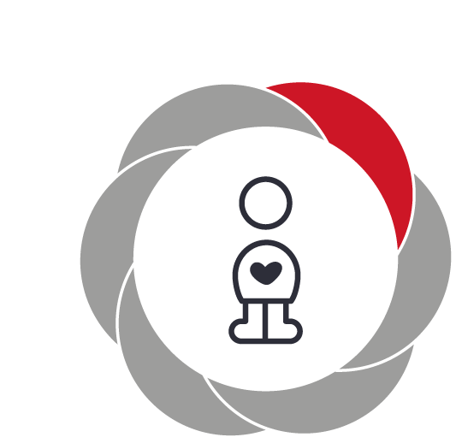

Pædagogiske mål for læreplanstemaet:
- Det pædagogiske læringsmiljø skal understøtte, at alle børn udfolder, udforsker og erfarer sig selv og hinanden på både kendte og nye måder og får tillid til egne potentialer. Dette skal ske på tværs af blandt andet alder, køn samt social og kulturel baggrund.
- Det pædagogiske læringsmiljø skal understøtte samspil og tilknytning mellem børn og det pædagogiske personale og børn imellem. Det skal være præget af omsorg, tryghed og nysgerrighed, så alle børn udvikler engagement, livsduelighed, gåpåmod og kompetencer til deltagelse i fællesskaber. Dette gælder også i situationer, der kræver fordybelse, vedholdenhed og prioritering.

Hvordan understøtter vores pædagogiske læringsmiljø børnenes alsidige personlige udvikling?
Herunder, hvordan vores pædagogiske læringsmiljø:
Understøtter de to pædagogiske mål for temaet Alsidig personlig udvikling
Tager udgangspunkt i det fælles pædagogiske grundlag
Ses i samspil med de øvrige læreplanstemaer.

Metoder, aktiviteter og pædagogens rolle:
- Vi ser børnene som unikke individer, og der er plads til alle i vores vuggestue
- Vi støtter og guider dem til selvhjulpenhed f.eks. til måltiderne og i garderoben
- Vi anerkender og roser børnene
- Vi viser dem, at vi er glade for dem og siger ordenligt god morgenen og farvel til alle børnene
- Vi udfordrer dem med aktiviteter, der passer til deres alder, udvikling og interesse

Tegn på læring hos børnene:
- Børnene gør selv rigtig mange ting selv i forbindelse med de faste rutiner
- Børnene virker glade og i trivsel
- Børnene vil gerne være med til de aktiviteter, som vi sætter i gang
- Børnene finder ro i de faste rutiner, og hjælper med at finde de ting der skal bruge hertil
- Børnene viser overskud

Evaluering af alsidig personlig udvikling med praksiseksempel:
Ud fra daglig evaluering og evaluering på stuemøder vurderer vi, at hverdagen på mange måder understøtter målene.
Alle børn udfordres og får den støtte, der er behov for til at finde modet og viljen til de mange forsøg, der skal til for at lykkes. Vi ser, at vuggestuens børn opdager, at de besidder kompetencer, som de ikke troede, at de havde. Det giver glæde og begejstring.
Pga Covid-19 er der dog en del ændringer i vores hverdag, f.eks. er det os voksne, som sørger for borddækning, så børnene ikke rører ved hinandens tallerkener og kopper.

En af pigerne er vågnet fra eftermiddagsluren og skal have strømper og bukser på. Den voksne ligger bukserne foran hende og siger, at hun skal tage dem på. Hun kigger opgivende på den voksne og siger, at det kan hun ikke. Den voksne sætter sig på gulvet, ved siden af hende, og guider hende. Pigen siger, at det er svært og virker opgivende. Den voksne hjælper med det ene bukseben og siger, at hun skal prøve med det andet. Hun sidder længe og forsøger og lige pludselig lykkes det. Hun smiler over hele hovedet, og råber: ”Jeg kan godt gøre det”

Social udvikling  ”Social udvikling er udvikling af sociale handlemuligheder og deltagelsesformer og foregår i sociale fællesskaber, hvor børnene kan opleve at høre til, og hvor de kan gøre sig erfaringer med selv at øve indflydelse og med at værdsætte forskellighed.  Gennem relationer til andre udvikler børn empati og sociale relationer, og læringsmiljøet skal derfor understøtte børns opbygning af relationer til andre børn, til det pædagogiske personale, til lokal- og nærmiljøet, til aktiviteter, ting, legetøj m.m.”  Den styrkede pædagogiske læreplan, Rammer og indhold, s. 38-39 | 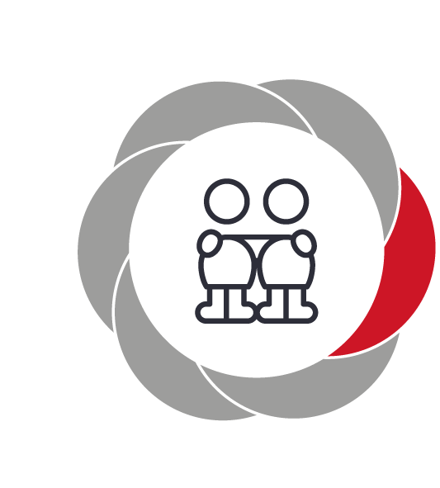

Pædagogiske mål for læreplanstemaet:
- Det pædagogiske læringsmiljø skal understøtte, at alle børn trives og indgår i sociale fællesskaber, og at alle børn udvikler empati og relationer.
- Det pædagogiske læringsmiljø skal understøtte fællesskaber, hvor forskellighed ses som en ressource, og som bidrager til demokratisk dannelse.
Hvordan understøtter vores pædagogiske læringsmiljø børnenes sociale udvikling?
Herunder, hvordan vores pædagogiske læringsmiljø:
Understøtter de to pædagogiske mål for temaet Social udvikling
Tager udgangspunkt i det fælles pædagogiske grundlag
Ses i samspil med de øvrige læreplanstemaer.
Metoder, aktiviteter og pædagogens rolle:
- Vi er gode rollemodeller for børnene
- Vi lærer dem de sociale spilleregler ved at rose dem, når de gør noget positivt og guider dem til en anden løsning, når de gør noget uhensigtsmæssigt
- Vi støtter op om børnenes venskaber
- Vi inddeler børnene i små grupper, så der er ro, tid og plads til fordybelse
- Vi italesætter, når børnene er gode kammerater og roser dem
- Vi giver alle en plads i fællesskabet og hjælper med at etablere nye venskaber
- Vi inddrager på skift børnene i de praktiske gøremål

Tegn på læring hos børnene:
- Børnene viser glæde, når de ser hinanden, og de giver også gerne krammer og nysser
- De inviterer hinanden til leg
- De viser forståelse for de sociale spilleregler
- De viser omsorg for hinanden

Evaluering af social udvikling med praksiseksempel:
Vi ser børnenes forskellighed som en ressource, da børnene hver især bidrager med noget positivt til fællesskabet. Og samtidig udfordrer det os voksne til at lave et læringsmiljø, der udvikler alle vores børn uanset deres baggrund, alder og ressourcer. Og da børnegruppen forandrer sig løbende, er vi også nødt til at kigge på læringsmiljøet med jævne mellem rum for at se, om vi tilgodeser den nuværende børnegruppe, så vi ikke taber nogen.
Vi har materialet ”Fri for Mobberi”, men må erkende, at vi ikke får det brugt, som vi gerne vil. Vi har derfor et ønske om, at vi kommer til at bruge det i den kommende tid med vores ældste børn.
Vi er i øjeblikket ved at kigge på vores indretning i vuggestuen. Vi ser, at der er behov for, at vi deler vuggestuen noget op, således at børnene kan sidde i små legekroge og fordybe sig. Vi glæder os til at se, hvordan børnene tager imod det, og hvordan det kan være med til at udvikle deres lege og ikke mindst deres relationer.

To drenge leger vilde lege sammen, og ofte bliver en af dem meget vred eller ked af det. Vi har også set dem bide hinanden, da de flere gange overtræder hinandens grænser, og desværre derfor ender med at sige fra på denne uhensigtsmæssige måde. Vi voksne har snakket om, at de ikke er særlig gode for hinanden, men har givet dem en chance for at vise os, om vi tager fejl. Drengene bliver ved med at søge hinanden og vi fornemmer, at deres leg /relation udvikler sig positivt, og at de bliver mere og mere glade for hinanden. De leger også længere tid sammen nu uden, at de ender i konflikter.

Kommunikation og sprog  ”Børns kommunikation og sprog tilegnes og udvikles i nære relationer med barnets forældre, i fællesskaber med andre børn og sammen med det pædagogiske personale.  Det centrale for børns sprogtilegnelse er, at læringsmiljøet understøtter børns kommunikative og sproglige interaktioner med det pædagogiske personale. Det er ligeledes centralt, at det pædagogiske personale er bevidst om, at de fungerer som sproglige rollemodeller for børnene, og at børnene guides til at indgå i fællesskaber med andre børn.”  Den styrkede pædagogiske læreplan, Rammer og indhold, s. 40-41 | 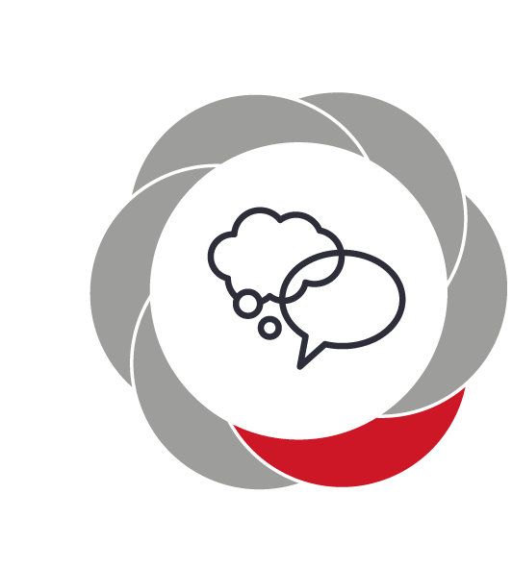

Pædagogiske mål for læreplanstemaet:
- Det pædagogiske læringsmiljø skal understøtte, at alle børn udvikler sprog, der bidrager til, at børnene kan forstå sig selv, hinanden og deres omverden.
- Det pædagogiske læringsmiljø skal understøtte, at alle børn opnår erfaringer med at kommunikere og sprogliggøre tanker, behov og ideer, som børnene kan anvende i sociale fællesskaber.
Hvordan understøtter vores pædagogiske læringsmiljø børnenes kommunikation og sprog?
Herunder, hvordan vores pædagogiske læringsmiljø:
Understøtter de to pædagogiske mål for temaet Kommunikation og sprog
Tager udgangspunkt i det fælles pædagogiske grundlag
Ses i samspil med de øvrige læreplanstemaer.
Metoder, aktiviteter og pædagogens rolle:
- Vi snakker med børnene om alt det, som vi gør og oplever sammen
- Vi synger sammen med børnene
- Vi laver rim og remser med børnene
- Vi inddeler børnene i mindre grupper, så der er taletid til alle

Tegn på læring hos børnene:
- De synger de sange, vi plejer at synge i forbindelse med sangkufferten
- De øver selv de rim og remser, vi siger sammen til samling
- De leger med sproget med sludreord

Evaluering af kommunikation og sprog med praksiseksempel:
Sprog og kommunikation er det mest naturlige for os i mødet med andre mennesker, og derfor snakker og kommunikere vi helt naturligt også meget med vores vuggestuebørn. Vi er alle rigtig gode til at snakke med vores børn, og vi er gode til at fortælle dem og inddrage dem i vores færden. Og vi ser og italesætter, når de siger nogle søde og mindre søde ting til de andre børn eller kommunikerer med at skubbe, vrisse eller bide.
Vi kan dog blive bedre til at sætte os og lege med dem, så de lærer, hvordan man kommunikere omkring en leg.

Når børnene skal pusles, er der mulighed for at give dem 100 % opmærksomhed samt en nærværende voksen. Det giver anledning til øjenkontakt og en lille snak, hvor der er tid og ro til at lytte til det enkelte barn. Og med de helt små børn, snakker den voksne og fortæller oftest, hvad hun gør, og hvad de skal bagefter.

Krop, sanser og bevægelse  ”Børn er i verden gennem kroppen, og når de støttes i at bruge, udfordre, eksperimentere, mærke og passe på kroppen – gennem ro og bevægelse – lægges grundlaget for fysisk og psykisk trivsel.  Kroppen er et stort og sammensat sansesystem, som udgør fundamentet for erfaring, viden, følelsesmæssige og sociale processer, ligesom al kommunikation og relationsdannelse udgår fra kroppen”.  Den styrkede pædagogiske læreplan, Rammer og indhold, s. 42-43 | 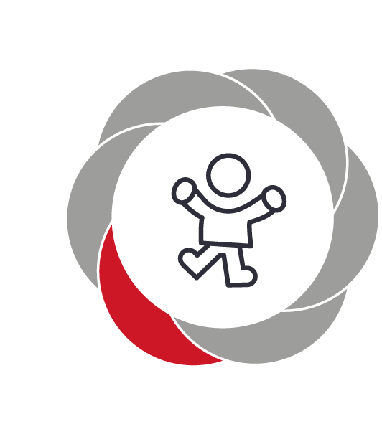

Pædagogiske mål for læreplanstemaet:
- Det pædagogiske læringsmiljø skal understøtte, at alle børn udforsker og eksperimenterer med mange forskellige måder at bruge kroppen på.
- Det pædagogiske læringsmiljø skal understøtte, at alle børn oplever krops- og bevægelsesglæde både i ro og i aktivitet, så børnene bliver fortrolige med deres krop, herunder kropslige fornemmelser, kroppens funktioner, sanser og forskellige former for bevægelse.
Hvordan understøtter vores pædagogiske læringsmiljø udviklingen af børnenes krop, sanser og bevægelse?
Herunder, hvordan vores pædagogiske læringsmiljø:
Understøtter de to pædagogiske mål for temaet Krop, sanser og bevægelse
Tager udgangspunkt i det fælles pædagogiske grundlag
Ses i samspil med de øvrige læreplanstemaer.
Metoder, aktiviteter og pædagogens rolle:
- Vi er i hallen en gang om ugen, hvor vi bevæger os til musik og laver redskabsbaner
- Vi går rundt i naturen omkring SøLøVen, hvor der er højt græs, små og store bakker m.m.
- Vi har en sansegynge og bobles, som vi ofte bruge inde i vuggestuen for at styrke børnenes motorik
- Vi er ofte på legepladsen, hvor der bliver kørt på scooter, spillet med bolde, gynget og leget.
- Vi går gerne over til spejderborgen, hvor der er trapper, små bakker og bænke, som man kan kravle og gå op af

Tegn på læring hos børnene:
- Børnene tager selv initiativ til en motorikbane med bobbles
- De kravler på radiatorer og rumdeler
- De laver løbelege i vuggestuen
- De danser, når vi hører musik

Evaluering af krop, sanser og bevægelse med praksiseksempel:
Vi er gode til at bevæge os sammen med børnene, både inde og ude. Og vi er meget obs. på deres motoriske udvikling. Har de motoriske udfordringer, så går vi i dialog med forældrene om det, så vi alle kan støtte op om det og give det lidt ekstra fokus.
Vi savner vores ugentlige tur i hallen, som pga. corona ikke længere kan lade sig gøre. Men vi forsøger at gøre alt det, vi kan derhjemme, for at børnene bliver stimuleret motorisk.

De mellemste og ældste børn skubber selv deres højstole ud og kravler op til måltiderne. De kravler også selv op på vores puslebord og ligger sig. Ved hjælp af en lille stige, kravler de også selv op i deres barnevogn. Disse små øvelser, gentages flere gange dagligt og er med til, at de udvikler en god motorik og god kropsforståelse.

Natur, udeliv og science
”Naturoplevelser i barndommen har både en følelsesmæssig, en kropslig, en social og en kognitiv dimension.
Naturen er et rum, hvor børn kan eksperimentere og gøre sig de første erfaringer med naturvidenskabelige tænke- og analysemåder. Men naturen er også grundlag for arbejdet med bæredygtighed og samspillet mellem menneske, samfund og natur.”
Den styrkede pædagogiske læreplan, Rammer og indhold, s. 44-45

Pædagogiske mål for læreplanstemaet:
- Det pædagogiske læringsmiljø skal understøtte, at alle børn får konkrete erfaringer med naturen, som udvikler deres nysgerrighed og lyst til at udforske naturen, som giver børnene mulighed for at opleve menneskets forbundethed med naturen, og som giver børnene en begyndende forståelse for betydningen af en bæredygtig udvikling.
- Det pædagogiske læringsmiljø skal understøtte, at alle børn aktivt observerer og undersøger naturfænomener i deres omverden, så børnene får erfaringer med at genkende og udtrykke sig om årsag, virkning og sammenhænge, herunder en begyndende matematisk opmærksomhed.
Hvordan understøtter vores pædagogiske læringsmiljø, at børnene gør sig erfaringer med natur, udeliv og science?
Herunder, hvordan vores pædagogiske læringsmiljø:
Understøtter de to pædagogiske mål for temaet Natur, udeliv og science
Tager udgangspunkt i det fælles pædagogiske grundlag
Ses i samspil med de øvrige læreplanstemaer.
Metoder, aktiviteter og pædagogens rolle:
- Vi er ude flere gange om ugen, og vi er gode rollemodeller uanset, hvordan vejret er
- Vi følger årets gang med at kigge på naturens farver, temperatur, dyr m.m.
- Vi tager gerne naturen med ind f.eks. blade, grand m.m. til kreative aktiviteter og sansebaner
- Vi besøger de skønne steder omkring vuggestuen som f.eks. Spejderborgen, synergivejen, skoven m.m.

Tegn på læring hos børnene:
- Børnene elsker at være ude, og de spørger tit om morgenen, om vi skal ud at lege
- Børnene er meget interesseret i dyr og tager dem gerne op og viser os
- De fortæller om vejret, og de er gode til at koble deres overtøj med vejret f.eks. gummistøvler og regnvejr

Evaluering af natur, udeliv og science:
Vores børn elsker at være ude i naturen, så det benytter vi os meget af. Vi kan mærke, at det giver børnene en masse positivt og det fremmer deres trivsel.
Vi går sjældent ud bare for at gå ud. Vi har næsten altid et formål med at være ude. Det kan være en gåtur i lokalområdet, hvor vi finder nogle ting eller dyr. Det kan også være at se på årstiden f.eks. om vinteren, hvor vi kan se på sne, is på vandpytterne, frost på bladene m.m. Men selvfølgelig er der også plads til at lege og f.eks. kælke eller lave en snemand.
Vi har ikke gjort så meget i science, så det er noget vi skal blive bedre til.
Men vi har blandt andet blandet vand og kartoffelmel, det giver sådan en fin hvid masse, der kan formes i hænderne, og når der ikke arbejdes med det, løber det ned imellem fingrene. Det er en meget sjov proces. Børnene er meget forundret over det.
Vi har også hældt vand i nogle kopper og frosset dem til is i frysen, og derefter ladet dem tø igen. Det er også en sjov og forunderlig proces, hvor børnene lærer, at vandet fryser, når der er meget koldt, og det tør, når vi tager det ud af fryseren.

Børnene kommer i vuggestue en regnvejrsdag. Børnene sidder sammen med en voksen og kigger ud af vinduet. De snakker om, at man skal have regntøj og gummistøvler på, når man går ud i regnvejret. En af børnene siger, at der er store vandpytter, og at det kunne være sjovt at hoppe i dem. Vi laver en aftale om, at når vi har spist formiddagsmad, kan vi gå ud og tage regntøj og gummistøvler på. Derefter kan vi gå ud i regnvejret og finde en stor vandpyt, som vi kan hoppe i.

Kultur, æstetik og fællesskab  ”Kultur er en kunstnerisk, skabende kraft, der aktiverer børns sanser og følelser, ligesom det er kulturelle værdier, som børn tilegner sig i hverdagslivet.  Gennem læringsmiljøer med fokus på kultur kan børn møde nye sider af sig selv, få mulighed for at udtrykke sig på mange forskellige måder og forstå deres omverden.”  Den styrkede pædagogiske læreplan, Rammer og indhold, s. 46-47 | 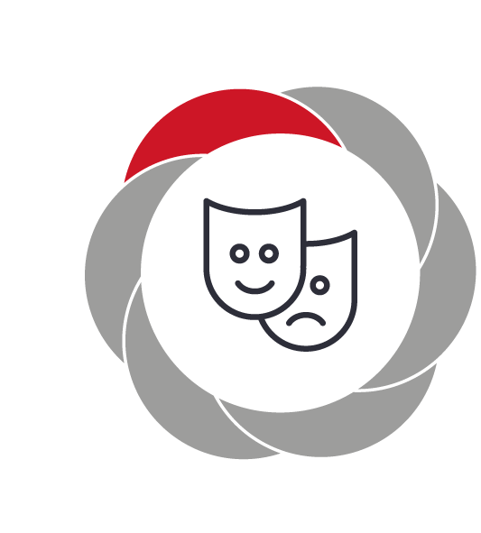

Pædagogiske mål for læreplanstemaet:
- Det pædagogiske læringsmiljø skal understøtte, at alle børn indgår i ligeværdige og forskellige former for fællesskaber, hvor de oplever egne og andres kulturelle baggrunde, normer, traditioner og værdier.
- Det pædagogiske læringsmiljø skal understøtte, at alle børn får mange forskellige kulturelle oplevelser, både som tilskuere og aktive deltagere, som stimulerer børnenes engagement, fantasi, kreativitet og nysgerrighed, og at børnene får erfaringer med at anvende forskellige materialer, redskaber og medier.
Hvordan understøtter vores pædagogiske læringsmiljø, at børnene gør sig erfaringer med kultur, æstetik og fællesskab?
Herunder, hvordan vores pædagogiske læringsmiljø:
Understøtter de to pædagogiske mål for temaet Kultur, æstetik og fællesskab
Tager udgangspunkt i det fælles pædagogiske grundlag
Ses i samspil med de øvrige læreplanstemaer.
Metoder, aktiviteter og pædagogens rolle:
- Vi lærer børnene at tale ordentligt til hinanden og os
- Vi lærer børnene at hjælpe hinanden og være en god kammerat
- Vi lærer børnene at vente på tur
- Vi fejrer de traditioner, der er i forbindelse med årets gang
- Vi lytter og danser ofte til musik og synger kendte børnesange
- Vi holder maddage, hvor vi smager forskelligt mad
- Vi introducerer dem for forskellige kreative aktiviteter
- Vi finder jævnligt klæd-ud-kassen frem og leger rollelege

Tegn på læring hos børnene:
- Børnene fortæller hinanden, hvis de gør noget, man ikke må
- Børnene spørger, om de må tegne
- Børnene nynner og synger de sange, de kender fra samling og spørger om sæbe bobler
- De kommer med klæd ud tøj og vil gerne have hjælp til at få det på

Evaluering af kultur, æstetisk og fællesskab med praksiseksempel:
I vuggestuen går vi meget op i at holde fast i de gode traditioner, der er i forbindelse med højtiderne. Og vi ser, at børnene bliver nysgerrige på det, og det giver nogle gode snakke f.eks. om nissen på loftet.
Vi drømme om, at vi kan give børnene nogle flere kulturelle oplevelser, som f.eks. musik, teater m.m. og det kan måske lade sig gøre, hvis udbuddet er der, og vi kan lave et samarbejde med yngste gruppen i børnehaven.
Vi er i øjeblikket ved at kigge på en ny ladcykel, da det giver os mulighed for at komme længere omkring.
Vi er meget kreative i vuggetuen, så børnene får her kendskab til forskellige materialer. Julegaven i år var et par lysestager med flydende lim og sukker. Det var en sjov og udfordrende proces. Nogle turde røre ved det, mens andre brugte en pensel.
Når vi arbejder med børnene, er det meget vigtigt for os at inddrage børnene således, at de gør så meget som muligt selv. Det ses f.eks. på en snemand, hvor børnene sætter øjnene og næsen, hvor de mener den skal sidde, så den får det udtryk, de gerne vil.
Vi værner meget om fællesskabet og at alle vores børn er lige meget værd. Vi er gode til at skiftes til at være i de forskellige små grupper, så vi har en god relation til alle vores børn. Vi kan se på børnene, men også høre fra forældrene, at alle vores børn trives i vores lille vuggestue.

Det er formiddag i vuggestuen, og alle børnene skal have formiddagsmad.
De kravler selv op på deres stole, og vil skubbes ind. Den voksne forsikrer børnene for, at hun skubber alle børnene ind til bordet. Da alle børnene sidder ved børnene, skal der deles knækbrød, vand og frugt ud. Flere af børnene bliver utålmodige og råber: ” min tur” Den voksne forsikrer dem om, at der er frugt, knækbrød og vand til alle børnene, men at de er nødt til at vente på tur. Først starter vi med x, og så bliver det y osv. Børnene følger nøje med og siger, hvis tur det er næste gang. Der er herefter ingen der råber, da de bliver optaget af at vente på tur. Den voksne roser dem, og der bliver en god stemning omkring bordet.

Evalueringskultur

”Lederen af dagtilbuddet er ansvarlig for at etablere en evalueringskultur i dagtilbuddet, som skal udvikle og kvalificere det pædagogiske læringsmiljø.
Lederen er ansvarlig for, at arbejdet med den pædagogiske læreplan evalueres mindst hvert andet år med henblik på at udvikle arbejdet. Evalueringen skal tage udgangspunkt i de pædagogiske mål og herunder en vurdering af sammenhængen mellem det pædagogiske læringsmiljø i dagtilbuddet og børnenes trivsel, læring, udvikling og dannelse.
Evalueringen skal offentliggøres.
Lederen af dagtilbuddet er ansvarlig for at sikre en løbende pædagogisk dokumentation af sammenhængen mellem det pædagogiske læringsmiljø og børnenes trivsel, læring, udvikling og dannelse. Den pædagogiske dokumentation skal indgå i evalueringen.”
Den styrkede pædagogiske læreplan, Rammer og indhold, s. 50-51

Det er ikke et lovkrav at beskrive dagtilbuddets dokumentations- og evalueringspraksis i den pædagogiske læreplan, men det kan være en fordel i udarbejdelsen af læreplanen at forholde sig til den løbende opfølgning og evaluering af indholdet i læreplanen.

Hvordan skaber vi en evalueringskultur, som udvikler og kvalificerer vores pædagogiske læringsmiljø?
Det vil sige, hvordan dokumenterer og evaluerer vi løbende vores pædagogiske arbejde, herunder sammenhængen mellem det pædagogiske læringsmiljø og de tolv pædagogiske mål?
Her kan I kort beskrive jeres arbejde med at etablere en evalueringskultur som en del af det daglige pædagogiske arbejde. I kan fx beskrive, hvordan I arbejder systematisk med evaluering, om I arbejder med særlige metoder, om I arbejder eksperimenterende eller undersøgende med et særligt fokus, samt hvordan, hvor ofte og i hvilke fora I drøfter og reflekterer over jeres pædagogiske praksis mv.
I hverdagen dokumenterer vi vores aktiviteter med opslag på Facebook, billeddokumentation i vuggestuen, dialog med forældrene, samt collager i børnenes mapper.
Vi evaluerer dagligt på vores faste rutiner, om den tilgodeser børnegruppens behov og laver gerne en ændring, hvis der er relevant, f.eks. når de yngste skal til at undvære formiddagslur. De er ofte trætte, før de andre og spiser derfor tidligere.
Vi har to gange om måneden stuemøde, hvor personalet fra vuggestuen gennemgår dagligdagen og eventuelle udfordringer. Her er der mulighed for at drøfte det pædagogiske læringsmiljø og evt. ændre på de nuværende tiltag.
Vores mål er, at det pædagogiske læringsmiljø skal evalueres ud fra KVALid. Vi glæder os til at blive introduceret til materialet og få det implementeret i vores hverdag. Vi afventer fælles kursus for alle private institutioner som afholdes i efteråret 2021. Det er et materiale, som vi tænker skal bruges på vores stuemøder, så vi kommer omkring alle målene og sikrer kvaliteten i vores vuggestue.

Hvordan evaluerer vi arbejdet med den pædagogiske læreplan, som skal foretages mindst hvert andet år?
Her kan I fx kort beskrive, hvordan evaluering af læreplanen kan ses i forhold til jeres evalueringskultur i hverdagen.
Vi har vores årlige evalueringsmøde, hvor vi evaluerer hele institutionen sammen med alt personale og lederen. Her er vi også omkring de pædagogiske læreplaner.

Her kan I finde yderligere inspiration til arbejdet med den pædagogiske læreplan
Til at understøtte og inspirere jeres videre arbejde med den styrkede pædagogiske læreplan er der udviklet en række øvrige materialer. Alle inspirationsmaterialer – nuværende og kommende – kan findes på www.emu.dk/dagtilbud

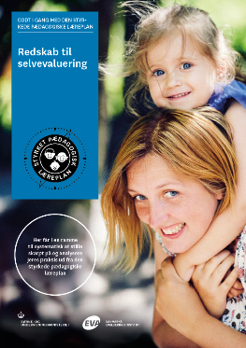 | 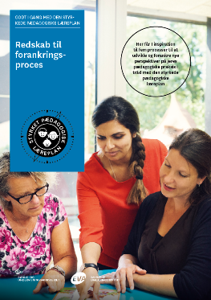 | 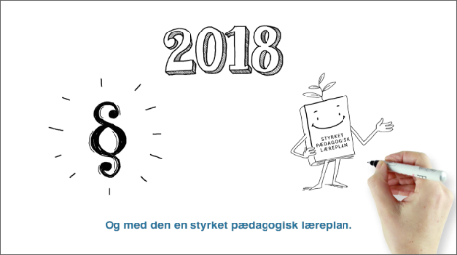
Redskab til selvevaluering er en ramme til systematisk at analysere jeres praksis inden for centrale områder i den styrkede pædagogiske læreplan. | Redskab til forankringsproces indeholder fem tilgange til, hvordan I kan arbejde med forandring og forankring af et stærkt pædagogisk læringsmiljø. | Film introducerer indholdet i og illustrerer hovedpointer fra publikationen Den styrkede pædagogiske læreplan.
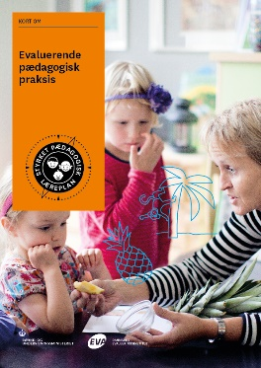 | 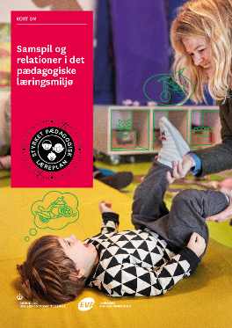 | 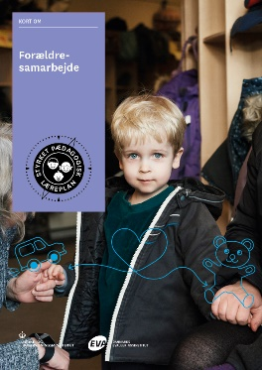

Forskellige tematiske materialer dykker ned i viden om et tema og giver inspiration til dialog og handling. Her er bl.a. materialer om evaluerende pædagogisk praksis, som understøtter en systematisk tilgang til det at evaluere.  Der offentliggøres løbende nye temaer.  Alle materialer kan findes på www.emu.dk/dagtilbud  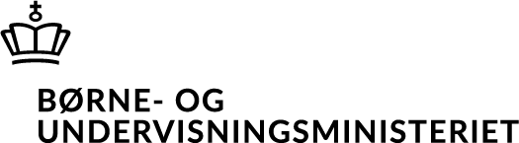 | Pædagogisk læreplan  © 2019  Danmarks Evalueringsinstitut og Børne- og Socialministeriet  Citat med kildeangivelse er tilladt  Design: BGRAPHIC

